

**МИНОБРНАУКИ РОССИИ**

**федеральное государственное бюджетное образовательное учреждение**

**высшего образования**

**«Московский государственный технологический университет «СТАНКИН»**

**(ФГБОУ ВО МГТУ «СТАНКИН»)**

|  |  |
| --- | --- |
| **Институт**  информационных технологий | **Кафедра**  информационных систем |

**Отчет по лабораторной работе № 1.2**

по дисциплине «**Веб-программирование**»

на тему: **Язык разметки гипертекстов HTML. Каскадные таблицы стилей (CSS)**

|  |  |  |
| --- | --- | --- |
| **Выполнил**  **Студент группы**  ИДБ–19-05 |  | **Клименко Д.А.** |
|  |  |  |
| **Проверил**  преподаватель |  | **Кайшев Д. А.** |
|  |  |  |

Задание:

Сделать сайт с использованием HTML+CSS без использования языка программирования. Нужно использовать как можно больше тегов. Сайт должен иметь тематику и цель. Желательно сделать сайт многостраничным.

Использованные теги:

<! DOCTYPE HTML> - указывает тип документа. Страница имеет тип HTML;

<html> - тег, в который заключено всё содержимое страницы;

<body> - тег, в который заключено основное тело страницы;

<div> - блочный элемент для выделения фрагмента документа, с целью изменения вида содержимого;

<head> - вспомогательный тег для дополнительных элементов при работе с Веб-браузером;

<header> - заголовочный тег;

<href> - ссылочный тег для перехода между страницами или элементами страницы;

<ul></ul> - открывающий списочный тег;

<li></li> - элемент списка;

<img> - картинка;

<br> - переход на следующую строку;

<font></font> - указание информации о шрифте;

<p></p> - границы абзаца;

<h1><h1 > - границы заголовка

<center></center> - расположение элементов по середине страницы

Тема сайта: развлекательный и познавательный сайт о котиках.

Работа сайта:

На главной странице сайта нас встречают фотографии котиков (Рис. 1). В верхней части страницы располагается навигационное меню.

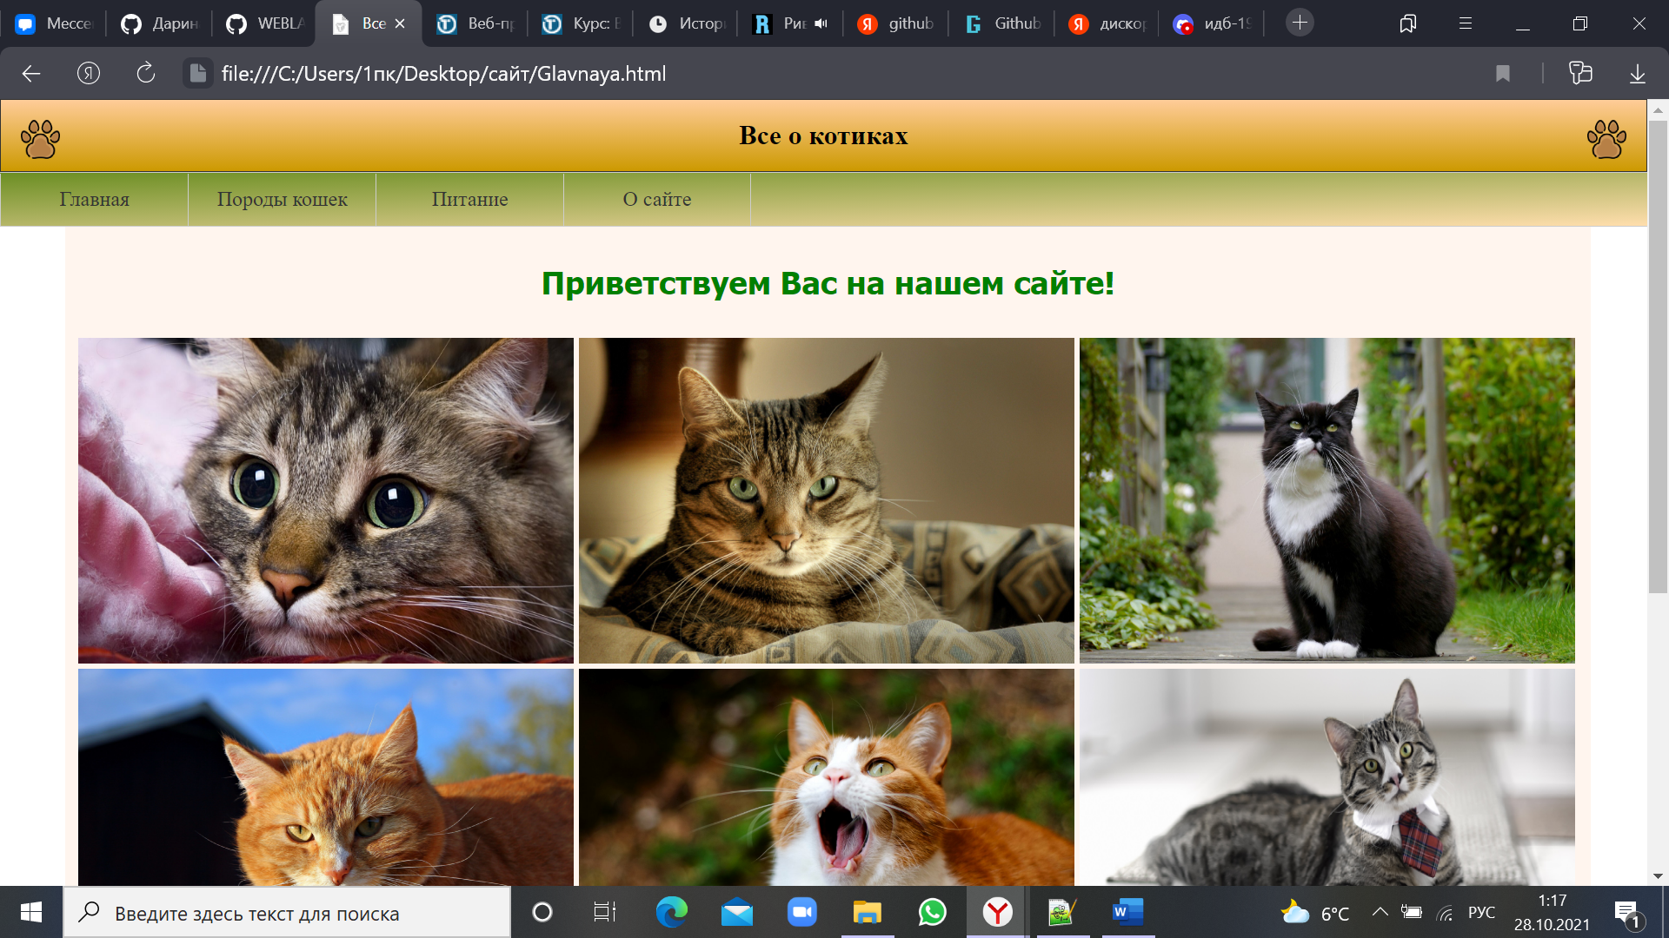

Рис 1. Главная страница

На странице «Породы кошек» (Рис. 2-3) находится информация о различных породах. В левой части страницы расположено удобное навигационное меню, которое перемещает нас по странице. В правой части находятся ссылки на забавные или полезные сайты, видео, игры, статьи. Также в правой части находится кнопка «Наверх», которая возвращает нас в начало страницы.

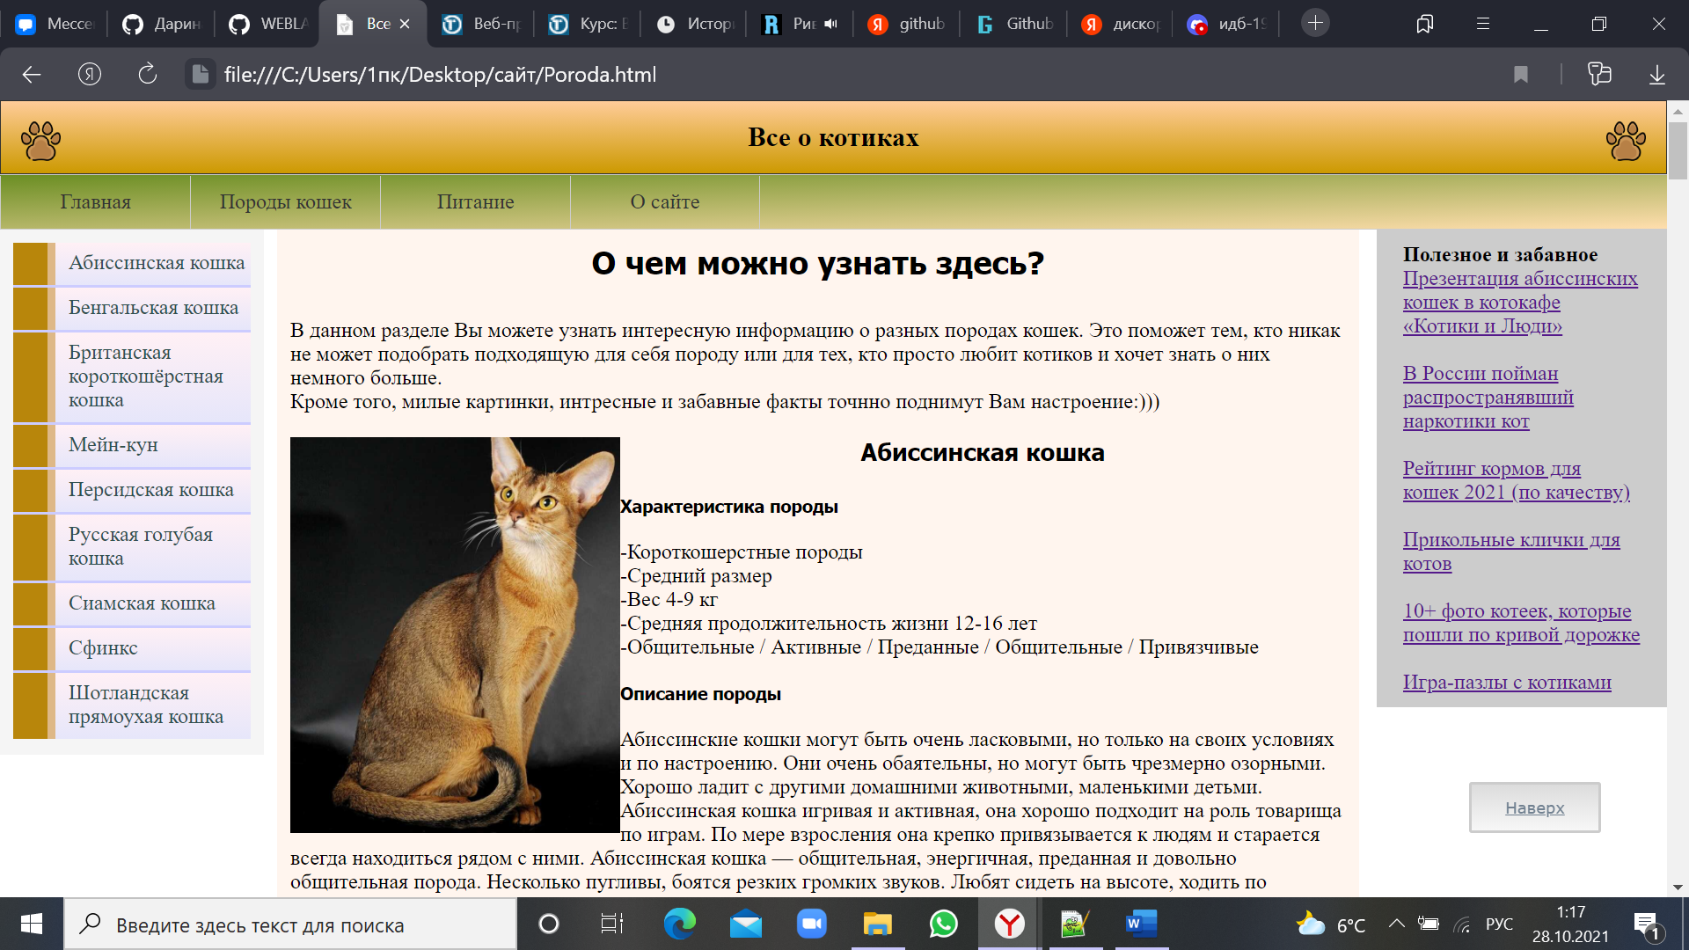

Рис 2. Страница "Породы кошек"

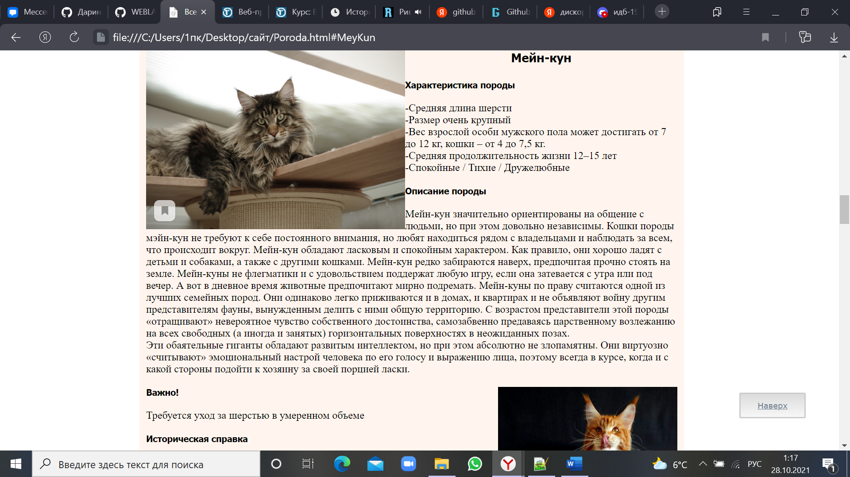

Рис 3. Страница "Породы кошек"

На странице «Питание» (Рис. 4-5) находится информация о питании различных категорий кошек. В левой части страницы расположено удобное навигационное меню, которое перемещает нас по странице. В правой части находится кнопка «Наверх», которая возвращает нас в начало страницы.

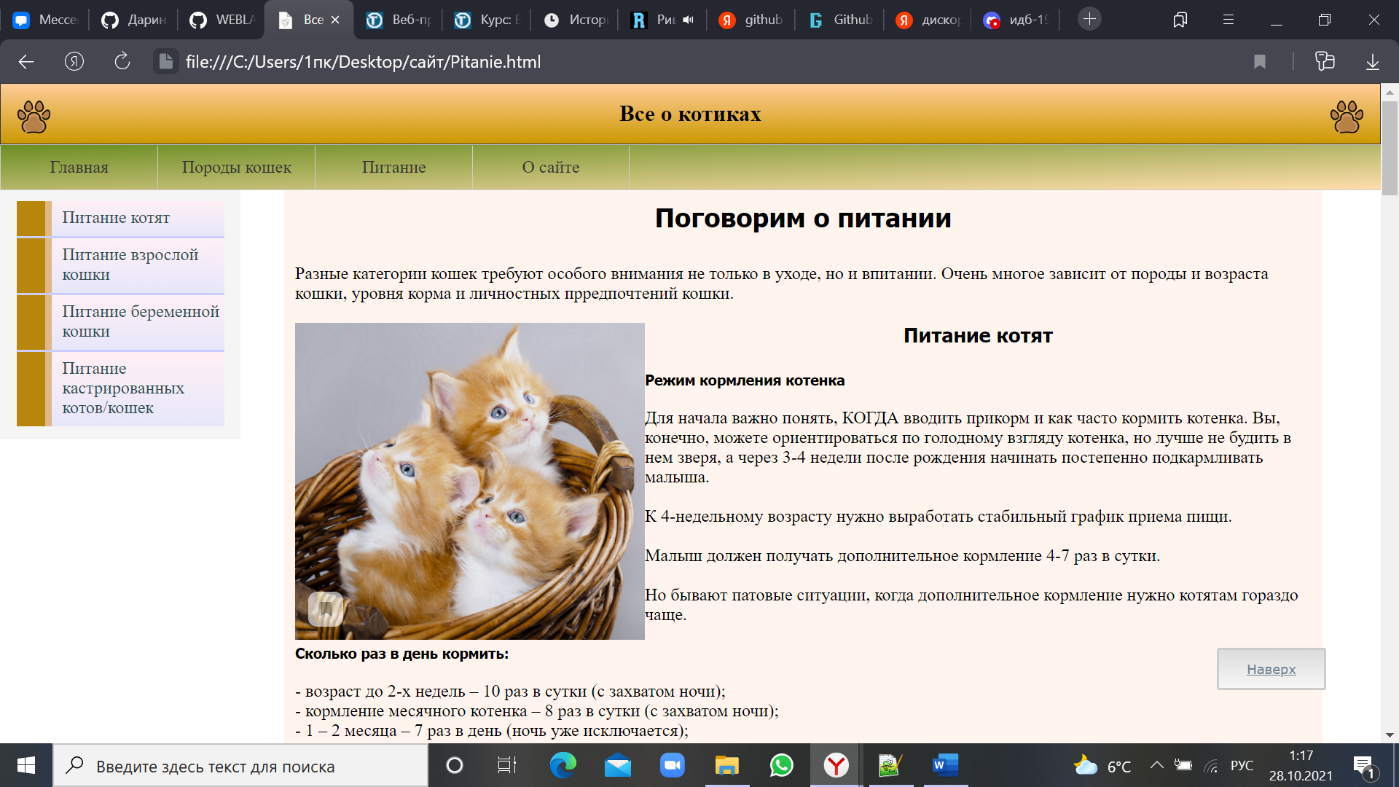

Рис 4. Страница "Питание"

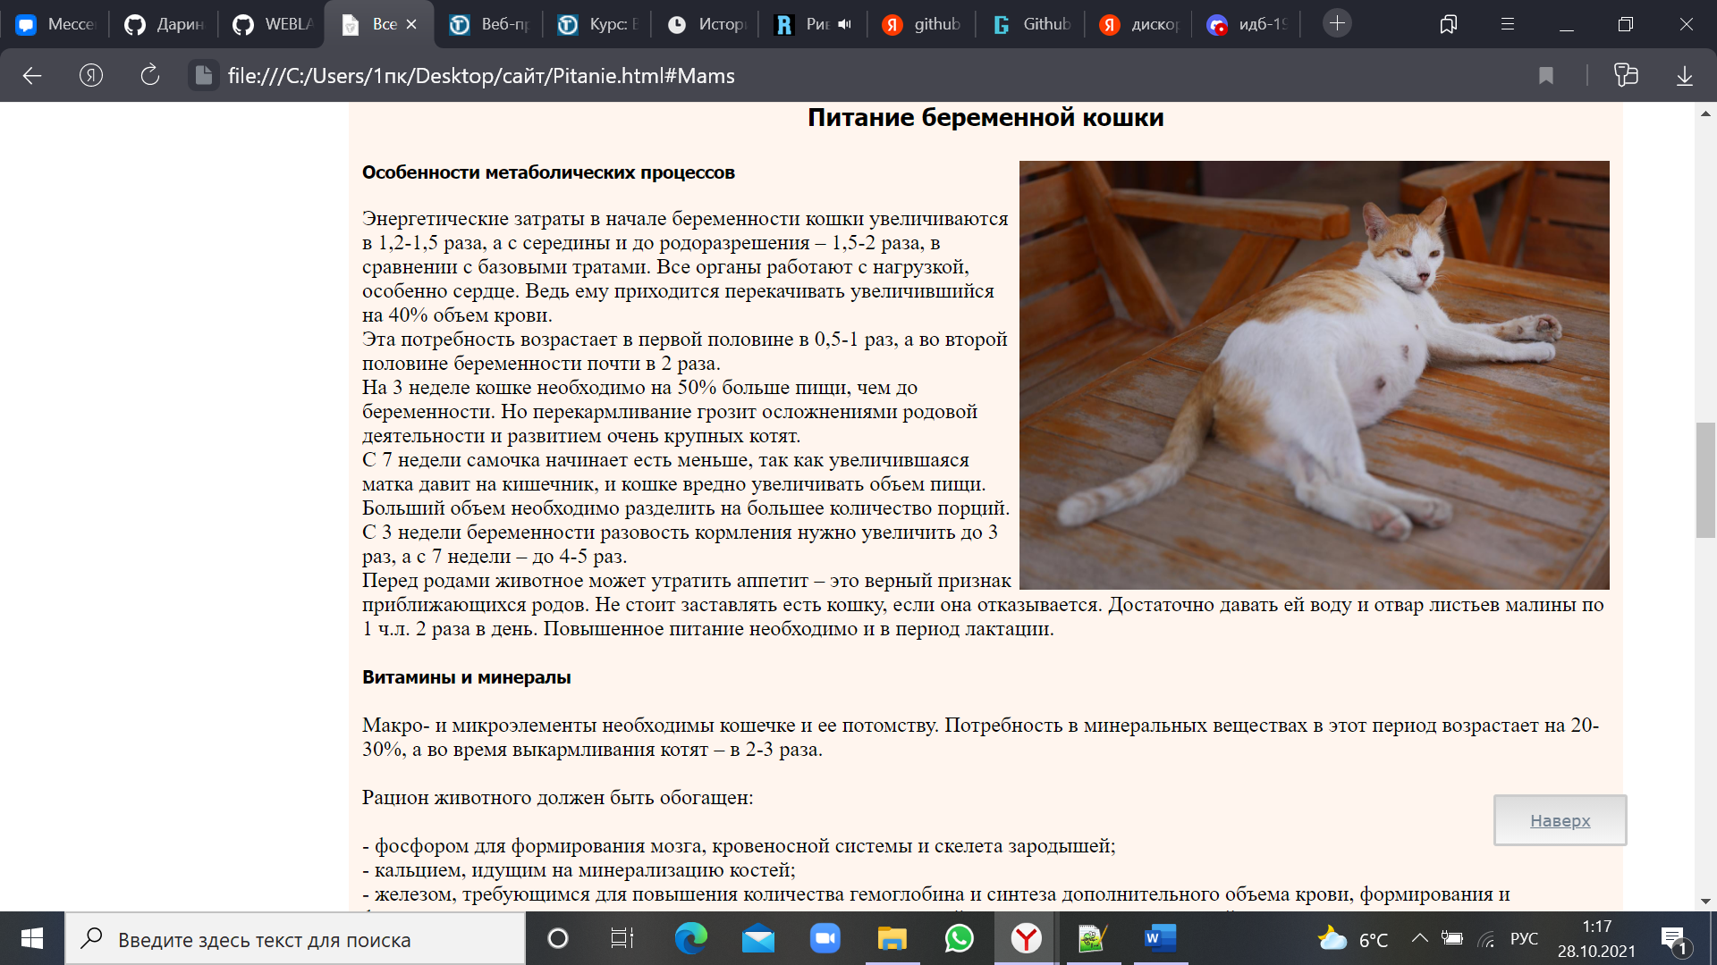

Рис 5. Страница "Питание"

На странице «О сайте» (Рис. 6) находится информация о сайте.

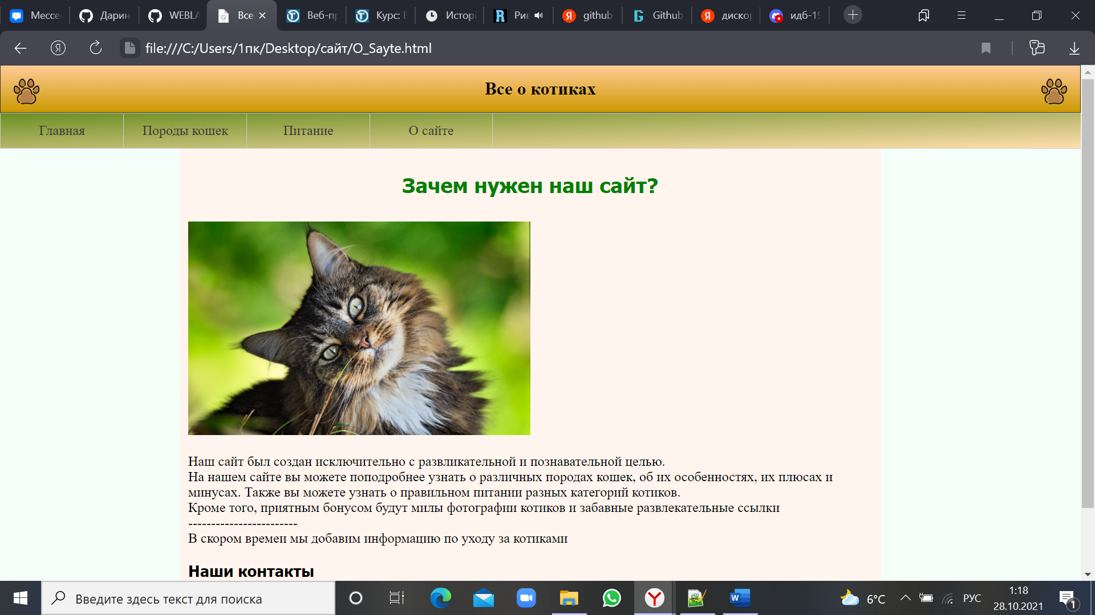

Рис 6. Страница "О сайте"

HTML-код был загружен на GitHub:

https://github.com/DidiKlim/Laboratornaya1